Opakovanie: Pádové otázky
Podstatné mená sú mená osôb, zvierat a vecí. Na podstatné mená sa pýtame otázkami Kto? Čo?
Pri podstatných menách určujeme: rod, číslo, pád
Zmenu tvaru všetkých podstatných mien sa volá skloňovanie. Slovenský jazyk má 6 pádov. V týchto pádoch podstatného mená skloňujeme. 5. Pád nepoužívame.

Pádové otázky sú: Nauč sa ich naspamäť.
Pád | Otázka
1.pád | Kto? Čo?
2.pád | Koho? Čoho?
3.pád | Komu? Čomu?
4.pád | Koho? Čo?
6.pád | O kom? O čom?
7.pád | S kým? S čím?
Pádové otázky
ÚLOHY
- Utvor pádové otázky a opýtaj sa celou vetou.
Jožko skočil do vody. Okolo bazéna stáli ľudia. Jožko sa blížil k cieľu. Videl aj svojho trénera. Pri cieli natiahol ruku. S trénerom sa tešil z víťazstva. Jožko získal zlatú medailu.
VZOR: Kto skočil do vody?
______________________________? __________________________________?
______________________________? __________________________________?
______________________________? __________________________________?
- Podčiarkni správnu odpoveď a, b, alebo c.

Na prvý pád sa pýtame: | Na druhý pád sa pýtame: | Na tretí pád sa pýtame:
- Koho? Čo?  - Komu? Čomu?  - Kto? Čo? | - Koho? Čoho?  - O kom? O čom?  - S kým? S čím? | - Koho? Čo?  - Komu? Čomu?  - Kto? Čo?
Na štvrtý pád sa pýtame: | Na šiesty pád sa pýtame: | Na siedmy pád sa pýtame:
- O kom? O čom?  - Koho? Čo?  - Kto? Čo? | - O kom? O čom?  - Komu? Čomu?  - Koho? Čo? | - Kto? Čo?  - Koho? Čoho?  - S kým? S čím?

Otázka kto? čo? patrí: | Otázka koho? čoho? patrí: | Otázka o kom? o čom? patrí:
- 3.pádu  - 1.pádu  - 6.pádu | - 2.pádu  - 3.pádu  - 4.pádu | - 3.pádu  - 4.pádu  - 6.pádu
Otázka s kým? s čím? patrí: | Otázka komu? čomu? patrí: | Otázka koho? čo? patrí:
- 6.pádu  - 7.pádu  - 1.pádu | - 3.pádu  - 6.pádu  - 4.pádu | - 1.pádu  - 3.pádu  - 4.pádu

Téma: Pády a predložky. Čítanie a písanie predložiek.
Prečítaj:
„Hurá je tu kolotoč!“ volali deti.
Na lúke bolo postavené ruské koleso a auto dráha. Pre malé deti bol pestrý kolotoč. Jarko si sadol na koníka. Mama hovorila: „Daj pozor, aby si z koníka nespadol.“ Okolo kolotoča stálo veľa ľudí.
Veľké deti utekali k ruskému kolesu. V pokladnici si kúpili lístky. Prešli cez drevený mostík a nasadli. Vznášali sa nad zemou ako vtáci. Pod ruským kolesom videli mnoho ľudí. Fera lákala auto dráha. Sadol si do autíčka. Naschvál išiel proti Julovi. Tesne pred Julom odbočil. Za Julom na aute išiel Milan. S kolotočmi sa všetci neradi lúčili. Malé deti ani nechceli odísť od kolotoča. O zážitkoch si ešte dlho budú rozprávať.

ULOHA: Odpovedz na otázky. Odpovede vyhľadaj v článku vyššie.

Čo prišlo do mesta? | Kto mal radosť?
Na čom boli postavené kolotoče? | Pre koho bol pestrý kolotoč?
Na čo si sadol Jarko? | Z čoho nemal spadnúť Jarko?
Okolo čoho bolo veľa ľudí? | K čomu utekali veľké deti?
Cez čo prešli deti k ruskému kolesu?
Nad čím sa vznášali ako vtáci? | Pod čím videli mnoho ľudí?
Do čoho sa sadol Fero? | Proti komu išiel Fero?
Za kým išiel Milan? | S čím sa všetci neradi lúčili
Od čoho nechceli odísť? | O čom budú deti dlho rozprávať?

__________________________________________________________________________________
Zapamätaj si.
Zvýraznené slová voláme predložky.
Predložky dávame:
- Pred pádové otázky- Koho? Čoho? Komu? Čomu? Koho? Čo? O kom? O čom? s kým? S čím?
- Pred podstatné mená – napríklad na stole
__________________________________________________________________________________

Prečítaj predložky spolu s podstatným menom.
Dostal som list od_kamaráta. Otec išiel do_lesa. Deti sa vrátili z_lesa. Boli sme u_starej mamy. Pohár je zo_skla. Rybár ide k_ rieke. Idem ku_kamarátovi. Skákali sme vo_vreci. Nechoď po_ceste. Dedko má na_nose okuliare. S bratom idem na_ihrisko. Mama sa rozprávala so_susedou. Lampa visí nad_stolom.

__________________________________________________________________________________
Zapamätaj si.
Predložky píšeme osobitne.
Predložky čítame spolu so slovom.
Napríklad: píšeme takto osobitne. Autá idú po ceste.
Čítame takto spolu: Autá idú poceste.
__________________________________________________________________________________

Úlohy
- Doplň do viet tieto predložky: do, na s, ku, v
VZOR: Mama ma poslala do obchodu.
__ obchode som bol desať minút. Pozeral som sa __ tovar. S košíkom som išiel __ pokladni.
__ nákupom som bol rýchlo späť. Mama dala nákup __ chladničky.

- Doplň pádovú otázku a opýtaj sa. Odpovedaj a dokonči vetu.
VZOR: Pred kým utekáš? Utekám pred Marekom.
Na _________ je pohár? Pohár je ____________.
Do _________ patria šnúrky? Šnúrky patria do ________.
Ku _________ rád chodíš? Rád chodím ku____________.
Na ________ položíš vázu. Vázu položím na ___________.
Z __________ sa pije voda? Voda sa pije z _____________.
S __________ sa priatelíš? Priatelím sa s _____________.

- Prečítaj predložky spolu so slovom. Prečiarkni čo je nesprávne napísané.

pod stromom | do školy | cez most | zoškoly
za mestom | Pri lese | na stenu | pri rieke
preddomom | v koši | podvodou | polese
na stole | nazemi | na nose | nad riekou

Diktát. Prepíš si tento diktát na papier, alebo požiadaj niekoho doma, aby ti ho nadiktoval.
Idem do lesa. Rybár ide k rieke. Autá idú cez most. Stôl je z dreva. Papier je v koši. Myš uteká pred mačkou.

Prečítaj si povesť od Milana Húževku na nasledujúcej strane.
Povesť: Fígeľ husitskej dievčiny
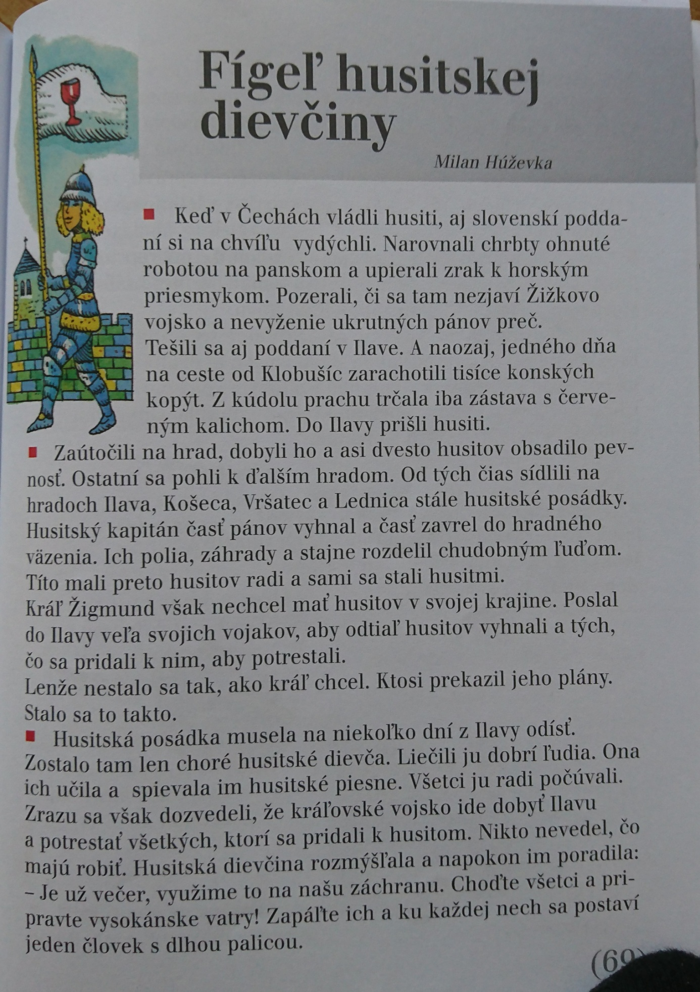

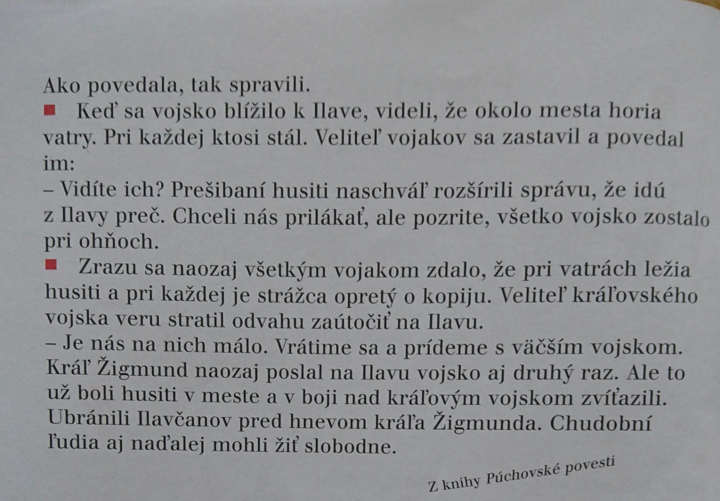
ODPOVEDAJ NA OTÁZKY
Kedy sa mohla stať táto príhoda?
Prečo sa podarilo oklamať kráľovských vojakov?
Mohla sa táto udalosť naozaj stať, alebo môže byť vymyslená?

